OBJAVA ZA MEDIJE

U HRVATSKOJ AKADEMIJI ZNANOSTI I UMJETNOSTI
AKADEMIK VLADIMIR PAAR ODRŽAO PREDAVANJE
SPAŠAVA LI "PLIN ŽIVOTA" ČOVJEČANSTVO OD KATAKLIZME?

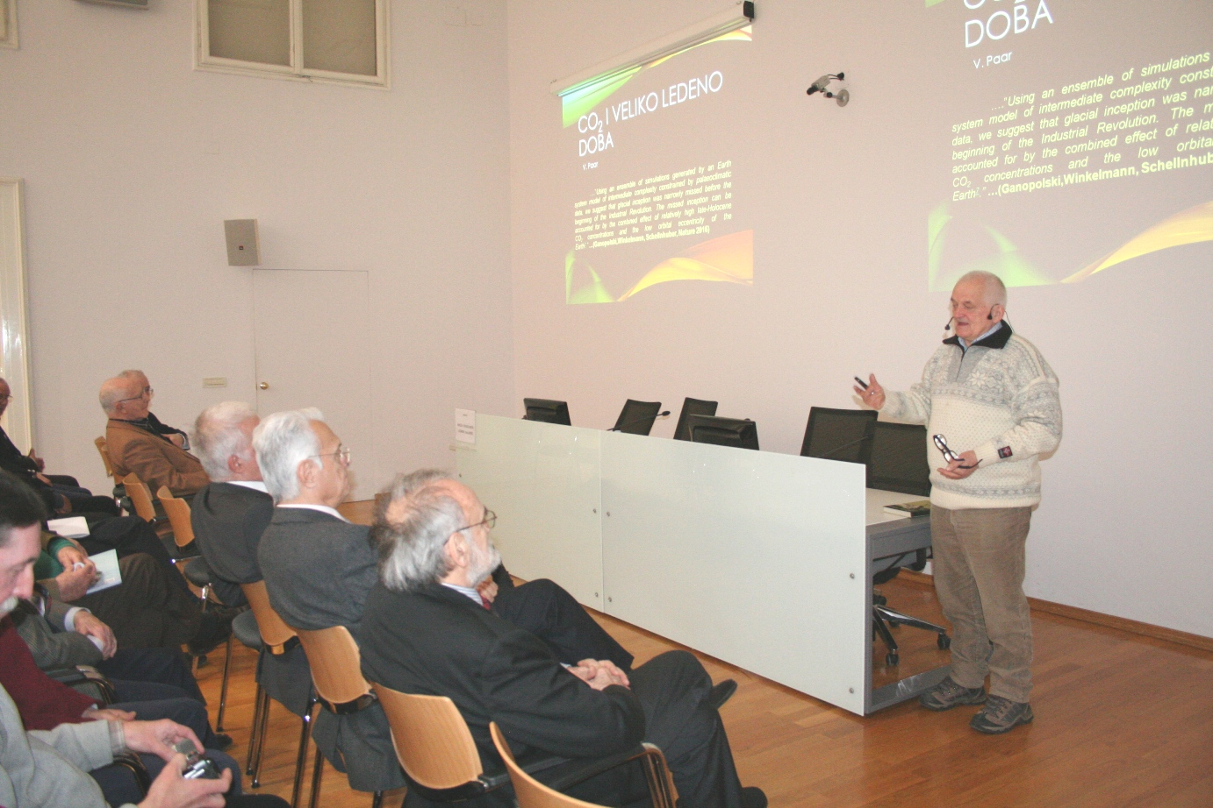

Zagreb, 4. veljače 2016. – U Knjižnici Hrvatske akademije znanosti i umjetnosti u četvrtak 4. veljače akademik Vladimir Paar održao je predavanje na temu Spašava li "plin života" čovječanstvo od kataklizme? u kojem je istaknuo da su povećanje količine ugljičnog dioksida života u atmosferi i efekt staklenika kao posljedica ljudskog djelovanja spriječili dolazak novog velikog ledenog doba. „Bez efekta staklenika prosječna temperatura na Zemlji danas ne bi bila 15 stupnjeva Celziusa, nego minus 18“, kazao je akademik Paar, pojasnivši da se Zemlja već 11.000 godina nalazi u međuledenom dobu unutar kojeg se izmijenjuju topla i hladna razdoblja. Ta ekstremna klimatska događanja imala su važnu ulogu u ljudskoj povijesti te su uz ostalo utjecala na propast kretske civilizacije, pad Rimskog carstva, neuspjeh prve osmanske opsade Beča 1529. i opsade Sinja 1715., izbijanje Francuske revolucije 1789. i Napoleonov poraz u Rusiji 1812. Posljednje malo ledeno doba u Europi trajalo je od sredine 16. do sredine 17. stoljeća, kada je i sjeverni Jadran zimi bio okovan ledom. Prema teoriji hrvatskog klimatologa Milutina Milankovića o pravilnoj izmjeni ciklusa ledenih doba, već je trebalo nastupiti novo veliko ledeno doba, no to se nije dogodilo među ostalim i zahvaljujući razvoju ljudske civilizacije tijekom kojeg je došlo do smanjenja šumskih površina, razvoja poljoprivrede i industrijske revolucije, što je povećalo razinu ugljičnog dioksida u atmosferi. Ostali čimbenici koji utječu na klimatske promjene su promjena magnetskog djelovanja Sunca i njenog utjecaja na kozmičke zrake te nepredvidivi deterministički kaos.
„Kao i oko 1600. godine, i sada se smanjuje broj Sunčevih pjega pa možemo očekivati malo ledeno doba koje neće biti katastrofalno“, rekao je akademik Paar. On je iznio i podatke o slabljenju stakleničkog djelovanja vodene pare u stratosferi uz usporedno jačanje stakleničkog djelovanja ugljičkog dioksida u troposferi. „Na taj način ispalo bi da ugljični dioksid, kao plin života svojim stakleničkim djelovanjem na dulji rok kao plin energetskog spasa spašava čovječanstvo od opasnosti nastupa sljedećeg velikog ledenog doba“, rekao je akademik Paar. Nasuprot tezi o globalnom zatopljenju, iznio je podatke da je prosječna temperatura na Zemlji u zadnjih 130 godina porasla samo za 0,8 stupnjeva Celziusa, a da se površina morskog leda na Antarktici raste te se u posljednjih 20 godina povećala na milijun četvornih kilometara.
Nazočnima na predavanju uvodno se obratio predsjednik HAZU akademik Zvonko Kusić koji je istaknuo da je akademik Paar dao velik doprinos popularizaciji znanosti baveći se, osim klimatskim promjenama, i brojnim drugim temama, od odnosa vjere i znanosti do reforme obrazovnog sustava.

Marijan Lipovac
Ured za odnose s javnošću i medije HAZU

